Предметная неделя математики, физики и информатики
20 января в нашей школе стартовала предметная неделя математики, физики и информатики. Учитель информатики Тодорова Ирина Юрьевна дала открытый урок в 5а классе на тему «Форматирование текста».
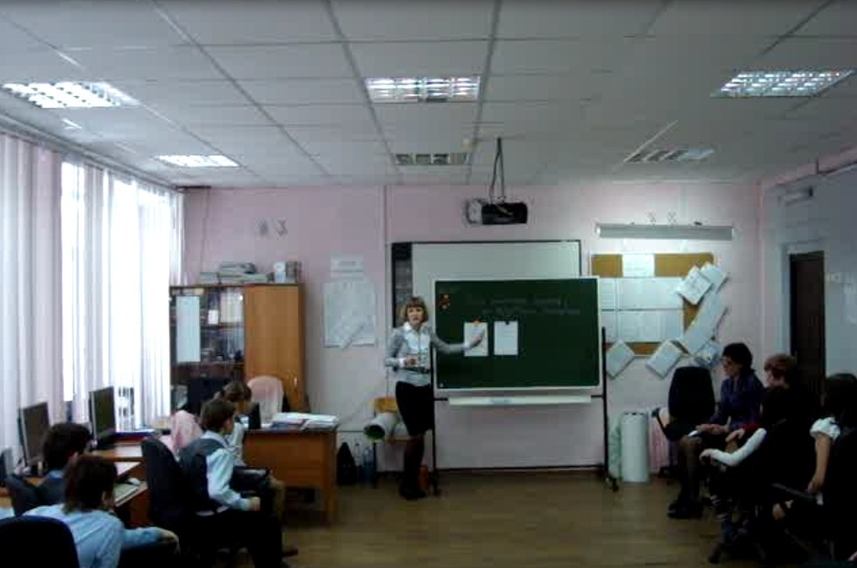

Идет объяснение материала

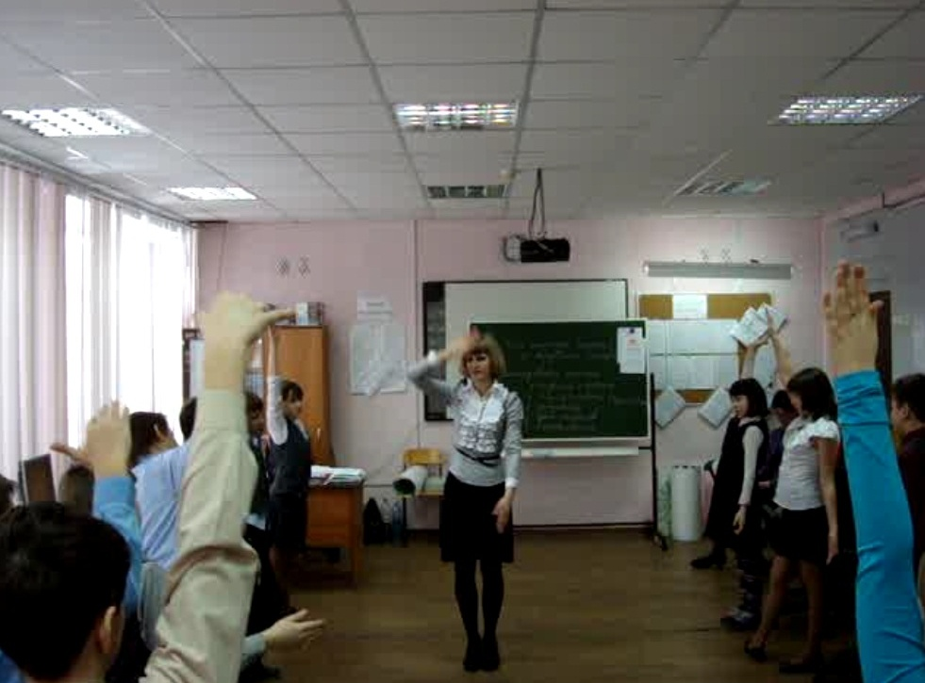

Проводится физкультминутка, связанная с новыми понятиями по теме
В фойе школы традиционно оформлен уголок предметной недели на стендах: газеты, ребусы, кроссворды по математике, физике, информатике.
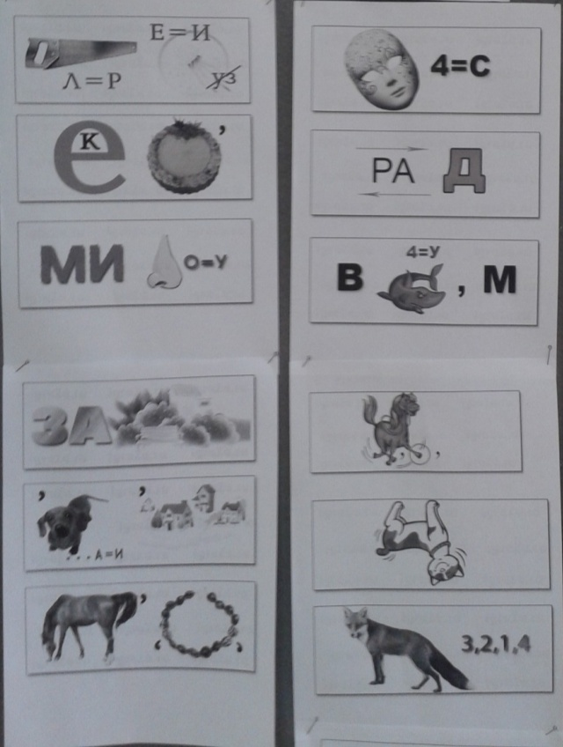
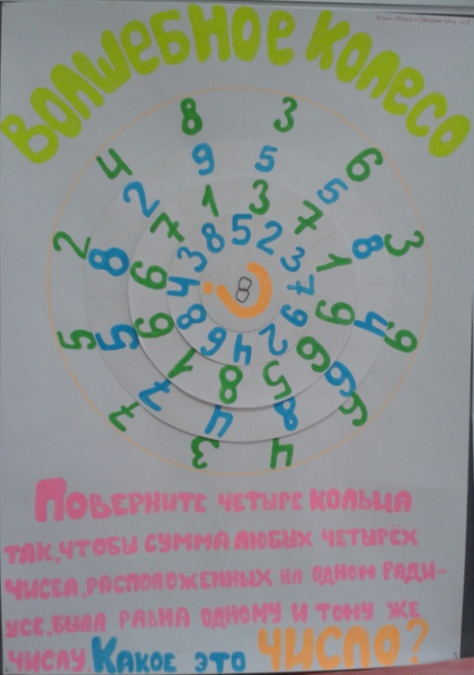

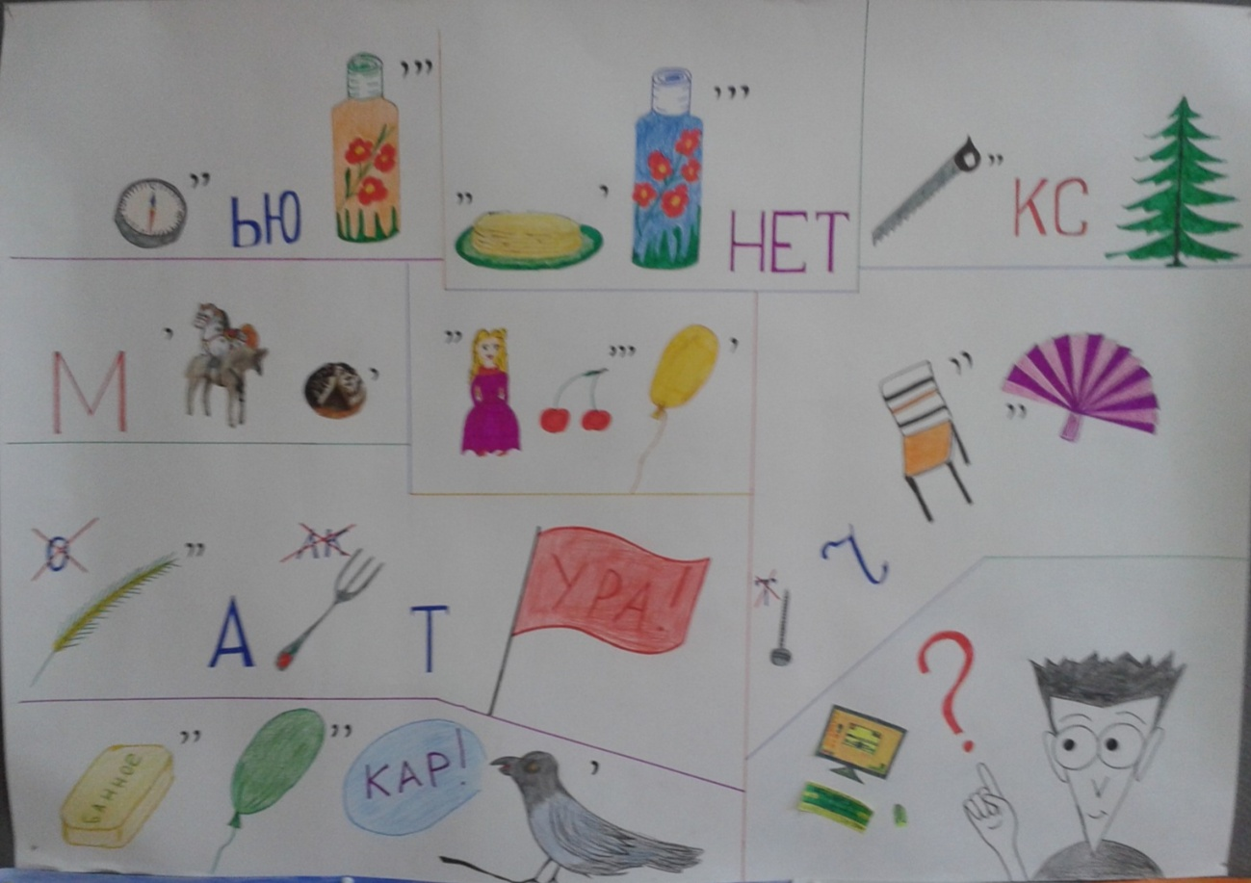

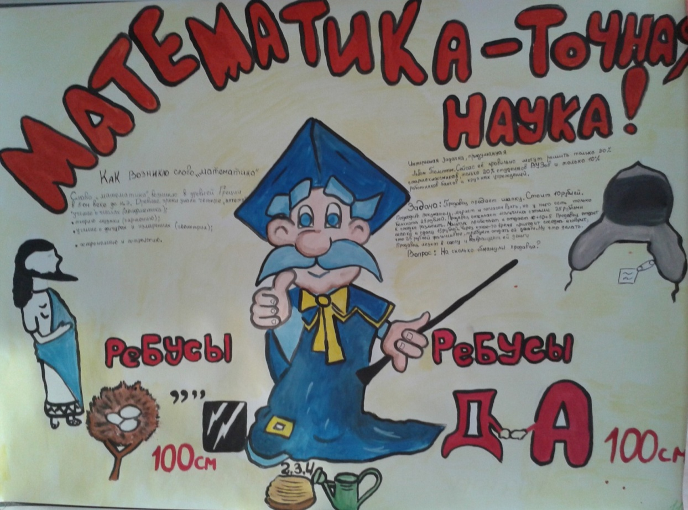

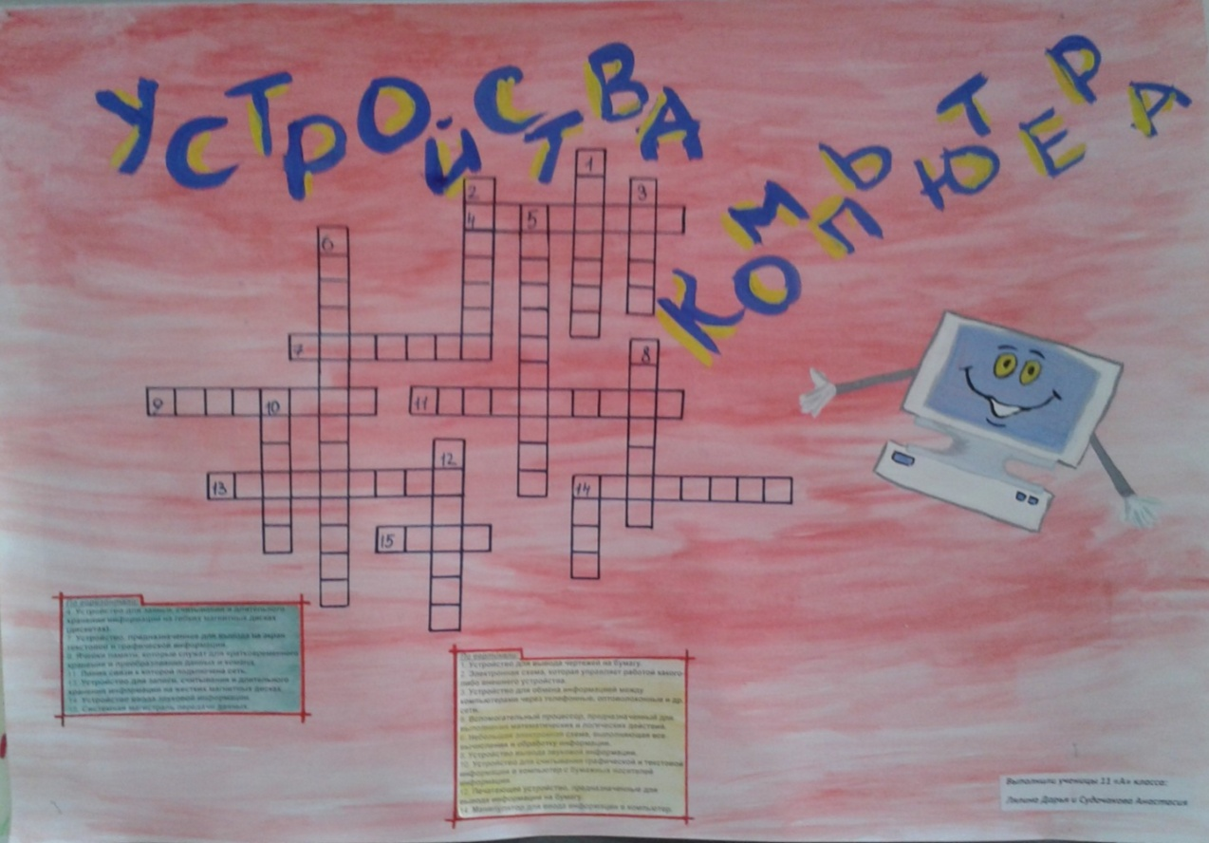

На плазме в фойе утром также показываются слайды и фильмы с занимательными фактами по этим предметам.
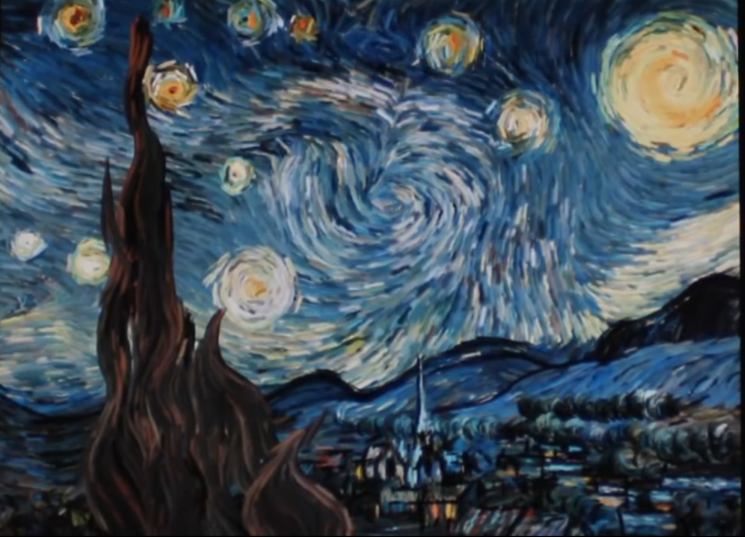
Демонстрация интерактивной картины Ван Гога «Звёздная ночь», которую создал греческий художник и программист Петрос Вреллис.
В программе недели будут проводиться открытые уроки другими педагогами, а также внеклассные мероприятия по математике, физике и информатике, даже «Математическая сказка»!
Приходите и участвуйте!
